**ФЕДЕРАЛЬНОЕ ГОСУДАРСТВЕННОЕ**

**АВТОНОМНОЕ ОБРАЗОВАТЕЛЬНОЕ УЧРЕЖДЕНИЕ**

**ВЫСШЕГО ОБРАЗОВАНИЯ**

**«ВОЛГОГРАДСКИЙ ГОСУДАРСТВЕННЫЙ УНИВЕРСИТЕТ»**

**Университетский колледж**

|  |  |
| --- | --- |
| Рассмотрено  Протокол  ________________20___ г.  заседание УМС  Университетского колледжа | УТВЕРЖДЕНО  ________________20___ г.  Зам. директора по УМР  Университетского колледжа    _____________Ю.А. Бергер |

**ФОНД ОЦЕНОЧНЫХ СРЕДСТВ**

**БД.09 МАТЕМАТИКА**

|  |  |
| --- | --- |
| Специальности | 40.02.01 Право и организация социального обеспечения |
|  |  |

Составитель ФОС по дисциплине «Математика»

*преподаватель УК ВолГУ*

*Кулик Д.В.________________*

Волгоград 2022

**Содержание**

|  |  |
| --- | --- |
| 1. Паспорт фонда оценочных средств |  |
| * 1. Область применения |  |
| 2. Методика контроля успеваемости и оценивания результатов освоения программы дисциплины |  |
| 2.1 Перечень компетенций, формируемых в процессе изучения дисциплины |  |
| **3.** Комплект материалов для оценки освоенных знаний и умений |  |
| 3.1. Текущий контроль |  |
| 3.2. Промежуточная аттестация |  |
| 3.3 Методика формирования результирующей оценки по дисциплине. |  |

**1. паспорт ФОНДА ОЦЕНОЧНЫХ СРЕДСТВ УЧЕБНОЙ ДИСЦИПЛИНЫ  
БД.09 Математика**

**1.1. Область применения фонда оценочных средств**

**1.1. Область применения**

Фонд оценочных средств предназначен для контроля и оценки образовательных достижений обучающихся, освоивших программу учебной дисциплины БД.09 «Математика»

Фонд оценочных средств разработан в соответствии с требованиями ФГОС СПО по специальности 40.02.01 «Право и организация социального обеспечения» и рабочей программой учебной дисциплины **БД.09 «Математика»**

1. **Методика контроля успеваемости и оценивания результатов освоения программы дисциплины**

Результатом освоения дисциплины «Математика» являются освоенные умения и усвоенные знания, направленные на формирование общих и профессиональных компетенций.

* 1. **Перечень компетенций, формируемых в процессе изучения дисциплины**

Учебная дисциплина БД.09 «Математика» обеспечивает формирование профессиональных и общих компетенций по всем видам деятельности ФГОС СПО по специальности 40.02.01 «Право и организация социального обеспечения». Особое значение дисциплина имеет при формировании и развитии личностных, предметных и метапредметных результатов.

Форма промежуточной аттестации – экзамен.

В результате освоения учебной дисциплины студент должен:

*знать:*

- Основные понятия математического анализа;

- Основные методы математического анализа;

- Приемы решения задач;

- Понятия Линейной алгебры;

- Способы решения систем линейных уравнений различными методами;

- Формулировки определений, рассматриваемые при изучении математического анализа и линейной алгебры;

*уметь:*

-Решать задачи на отыскание производной сложной функции, производных второго и высших порядков.

-Применять основные методы интегрирования при решении задач.

-Применять методы математического анализа при решении задач прикладного характера, в том числе профессиональной направленности.

-Уметь оперировать понятиями: предел последовательности, производная, интеграл, матрица, определитель матрицы, обратная матрица

-Уметь переносить знания в познавательную и практическую области жизнедеятельности

-Уметь интегрировать знания из разных предметных областей;

-Уметь выбирать подходящий изученный метод для решения задачи, распознавать математические факты и математические модели в общественных явлениях,

умение приводить примеры математических открытий российской и мировой математической науки

*владеть:*

-Владеть навыками учебно-исследовательской и проектной деятельности, навыками разрешения проблем;

-владеть методами доказательств, алгоритмами решения задач; умение формулировать определения, аксиомы и теоремы, применять их, проводить доказательные рассуждения в ходе решения задач;

-владеть навыками получения информации из источников разных типов, самостоятельно осуществлять поиск, анализ, систематизацию и интерпретацию информации различных видов и форм представления

- владеть навыками распознавания и защиты информации, информационной безопасности личности.

Освоение содержания учебной дисциплины БД.09 Математика обеспечивает достижение студентами следующих результатов:

**личностных:** гражданского воспитания: сформированность гражданской позиции обучающегося как активного и ответственного члена российского общества; принятие традиционных национальных, общечеловеческих гуманистических и демократических ценностей; готовность противостоять идеологии экстремизма, национализма, ксенофобии, дискриминации по социальным, религиозным, расовым, национальным признакам; готовность вести совместную деятельность в интересах гражданского общества, участвовать в самоуправлении в общеобразовательной организации и детско-юношеских организациях; умение взаимодействовать с социальными институтами в соответствии с их функциями и назначением; готовность к гуманитарной и волонтерской деятельности; патриотического воспитания: сформированность российской гражданской идентичности, патриотизма, уважения к своему народу, чувства ответственности перед Родиной, гордости за свой край, свою Родину, свой язык и культуру, прошлое и настоящее многонационального народа России; ценностное отношение к государственным символам, историческому и природному наследию, памятникам, традициям народов России, достижениям России в науке, искусстве, спорте, технологиях и труде; идейная убежденность, готовность к служению и защите Отечества, ответственность за его судьбу; духовно-нравственного воспитания: осознание духовных ценностей российского народа; сформированность нравственного сознания, этического поведения; способность оценивать ситуацию и принимать осознанные решения, ориентируясь на морально-нравственные нормы и ценности; осознание личного вклада в построение устойчивого будущего; ответственное отношение к своим родителям и (или) другим членам семьи, созданию семьи на основе осознанного принятия ценностей семейной жизни в соответствии с традициями народов России; эстетического воспитания: эстетическое отношение к миру, включая эстетику быта, научного и технического творчества, спорта, труда и общественных отношений; способность воспринимать различные виды искусства, традиции и творчество своего и других народов, ощущать эмоциональное воздействие искусства; убежденность в значимости для личности и общества отечественного и мирового искусства, этнических культурных традиций и народного творчества; готовность к самовыражению в разных видах искусства, стремление проявлять качества творческой личности; физического воспитания: сформированность здорового и безопасного образа жизни, ответственного отношения к своему здоровью; потребность в физическом совершенствовании, занятиях спортивно-оздоровительной деятельностью; активное неприятие вредных привычек и иных форм причинения вреда физическому и психическому здоровью; трудового воспитания: готовность к труду, осознание ценности мастерства, трудолюбие; готовность к активной деятельности технологической и социальной направленности, способность инициировать, планировать и самостоятельно выполнять такую деятельность; интерес к различным сферам профессиональной деятельности, умение совершать осознанный выбор будущей профессии и реализовывать собственные жизненные планы; готовность и способность к образованию и самообразованию на протяжении всей жизни; экологического воспитания: сформированность экологической культуры, понимание влияния социально-экономических процессов на состояние природной и социальной среды, осознание глобального характера экологических проблем; планирование и осуществление действий в окружающей среде на основе знания целей устойчивого развития человечества; активное неприятие действий, приносящих вред окружающей среде; умение прогнозировать неблагоприятные экологические последствия предпринимаемых действий, предотвращать их; расширение опыта деятельности экологической направленности; ценности научного познания: сформированность мировоззрения, соответствующего современному уровню развития науки и общественной практики, основанного на диалоге культур, способствующего осознанию своего места в поликультурном мире; совершенствование языковой и читательской культуры как средства взаимодействия между людьми и познания мира;

осознание ценности научной деятельности, готовность осуществлять проектную и исследовательскую деятельность индивидуально и в группе.

**метапредметных:**

- Овладение универсальными учебными познавательными действиями:

а) базовые логические действия: самостоятельно формулировать и актуализировать проблему, рассматривать ее всесторонне; устанавливать существенный признак или основания для сравнения, классификации и обобщения; определять цели деятельности, задавать параметры и критерии их достижения; выявлять закономерности и противоречия в рассматриваемых явлениях; вносить коррективы в деятельность, оценивать соответствие результатов целям, оценивать риски последствий деятельности; развивать креативное мышление при решении жизненных проблем;

б) базовые исследовательские действия: владеть навыками учебно-исследовательской и проектной деятельности, навыками разрешения проблем; способность и готовность к самостоятельному поиску методов решения практических задач, применению различных методов познания; овладение видами деятельности по получению нового знания, его интерпретации, преобразованию и применению в различных учебных ситуациях, в том числе при создании учебных и социальных проектов; формирование научного типа мышления, владение научной терминологией, ключевыми понятиями и методами; ставить и формулировать собственные задачи в образовательной деятельности и жизненных ситуациях; выявлять причинно-следственные связи и актуализировать задачу, выдвигать гипотезу ее решения, находить аргументы для доказательства своих утверждений, задавать параметры и критерии решения; анализировать полученные в ходе решения задачи результаты, критически оценивать их достоверность, прогнозировать изменение в новых условиях; давать оценку новым ситуациям, оценивать приобретенный опыт; разрабатывать план решения проблемы с учетом анализа имеющихся материальных и нематериальных ресурсов; осуществлять целенаправленный поиск переноса средств и способов действия в профессиональную среду; уметь переносить знания в познавательную и практическую области жизнедеятельности; уметь интегрировать знания из разных предметных областей; выдвигать новые идеи, предлагать оригинальные подходы и решения; ставить проблемы и задачи, допускающие альтернативные решения;

в) работа с информацией: владеть навыками получения информации из источников разных типов, самостоятельно осуществлять поиск, анализ, систематизацию и интерпретацию информации различных видов и форм представления; создавать тексты в различных форматах с учетом назначения информации и целевой аудитории, выбирая оптимальную форму представления и визуализации; оценивать достоверность, легитимность информации, ее соответствие правовым и морально-этическим нормам; использовать средства информационных и коммуникационных технологий в решении когнитивных, коммуникативных и организационных задач с соблюдением требований эргономики, техники безопасности, гигиены, ресурсосбережения, правовых и этических норм, норм информационной безопасности; владеть навыками распознавания и защиты информации, информационной безопасности личности.

Овладение универсальными коммуникативными действиями:

а) общение: осуществлять коммуникации во всех сферах жизни; распознавать невербальные средства общения, понимать значение социальных знаков, распознавать предпосылки конфликтных ситуаций и смягчать конфликты; владеть различными способами общения и взаимодействия; аргументированно вести диалог, уметь смягчать конфликтные ситуации; развернуто и логично излагать свою точку зрения с использованием языковых средств;

б) совместная деятельность: понимать и использовать преимущества командной и индивидуальной работы; выбирать тематику и методы совместных действий с учетом общих интересов и возможностей каждого члена коллектива; принимать цели совместной деятельности, организовывать и координировать действия по ее достижению: составлять план действий, распределять роли с учетом мнений участников, обсуждать результаты совместной: работы; оценивать качество своего вклада и каждого участника команды в общий результат по разработанным критериям; предлагать новые проекты, оценивать идеи с позиции новизны, оригинальности, практической значимости; координировать и выполнять работу в условиях реального, виртуального и комбинированного взаимодействия; осуществлять позитивное стратегическое поведение в различных ситуациях, проявлять творчество и воображение, быть инициативным.

Овладение универсальными регулятивными действиями:

а) самоорганизация: самостоятельно осуществлять познавательную деятельность, выявлять проблемы, ставить и формулировать собственные задачи в образовательной деятельности и жизненных ситуациях; самостоятельно составлять план решения проблемы с учетом имеющихся ресурсов, собственных возможностей и предпочтений; давать оценку новым ситуациям; расширять рамки учебного предмета на основе личных предпочтений; делать осознанный выбор, аргументировать его, брать ответственность за решение; оценивать приобретенный опыт; способствовать формированию и проявлению широкой эрудиции в разных областях знаний, постоянно повышать свой образовательный и культурный уровень;

б) самоконтроль: давать оценку новым ситуациям, вносить коррективы в деятельность, оценивать соответствие результатов целям; владеть навыками познавательной рефлексии как осознания совершаемых действий и мыслительных процессов, их результатов и оснований; использовать приемы рефлексии для оценки ситуации, выбора верного решения; уметь оценивать риски и своевременно принимать решения по их снижению;

в) эмоциональный интеллект, предполагающий сформированность: самосознания, включающего способность понимать свое эмоциональное состояние, видеть направления развития собственной эмоциональной сферы, быть уверенным в себе; саморегулирования, включающего самоконтроль, умение принимать ответственность за свое поведение, способность адаптироваться к эмоциональным изменениям и проявлять гибкость, быть открытым новому; внутренней мотивации, включающей стремление к достижению цели и успеху, оптимизм, инициативность, умение действовать, исходя из своих возможностей; эмпатии, включающей способность понимать эмоциональное состояние других, учитывать его при осуществлении коммуникации, способность к сочувствию и сопереживанию; социальных навыков, включающих способность выстраивать отношения с другими людьми, заботиться, проявлять интерес и разрешать конфликты;

г) принятие себя и других людей: принимать себя, понимая свои недостатки и достоинства; принимать мотивы и аргументы других людей при анализе результатов деятельности; признавать свое право и право других людей на ошибки; развивать способность понимать мир с позиции другого человека.

**Предметных:**

1) умение оперировать понятиями: определение, аксиома, теорема, следствие, свойство, признак, доказательство, равносильные формулировки; умение формулировать обратное и противоположное утверждение, приводить примеры и контрпримеры, использовать метод математической индукции; проводить доказательные рассуждения при решении задач, оценивать логическую правильность рассуждений;

2) умение оперировать понятиями: множество, подмножество, операции над множествами; умение использовать теоретико-множественный аппарат для описания реальных процессов и явлений и при решении задач, в том числе из других учебных предметов;

3) умение оперировать понятиями: граф, связный граф, дерево, цикл, граф на плоскости; умение задавать и описывать графы различными способами; использовать графы при решении задач;

4) умение свободно оперировать понятиями: сочетание, перестановка, число сочетаний, число перестановок; бином Ньютона; умение применять комбинаторные факты и рассуждения для решения задач;

5) умение оперировать понятиями: натуральное число, целое число, остаток по модулю, рациональное число, иррациональное число, множества натуральных, целых, рациональных, действительных чисел; умение использовать признаки делимости, наименьший общий делитель и наименьшее общее кратное, алгоритм Евклида при решении задач; знакомство с различными позиционными системами счисления;

6) умение свободно оперировать понятиями: степень с целым показателем, корень натуральной степени, степень с рациональным показателем, степень с действительным (вещественным) показателем, логарифм числа, синус, косинус и тангенс произвольного числа;

7) умение оперировать понятиями: тождество, тождественное преобразование, уравнение, неравенство, система уравнений и неравенств, равносильность уравнений, неравенств и систем, рациональные, иррациональные, показательные, степенные, логарифмические, тригонометрические уравнения, неравенства и системы; умение решать уравнения, неравенства и системы с помощью различных приемов; решать уравнения, неравенства и системы с параметром; применять уравнения, неравенства, их системы для решения математических задач и задач из различных областей науки и реальной жизни;

8) умение свободно оперировать понятиями: график функции, обратная функция, композиция функций, линейная функция, квадратичная функция, степенная функция с целым показателем, тригонометрические функции, обратные тригонометрические функции, показательная и логарифмическая функции; умение строить графики функций, выполнять преобразования графиков функций;

умение использовать графики функций для изучения процессов и зависимостей при решении задач из других учебных предметов и из реальной жизни; выражать формулами зависимости между величинами;

умение свободно оперировать понятиями: четность функции, периодичность функции, ограниченность функции, монотонность функции, экстремум функции, наибольшее и наименьшее значения функции на промежутке; умение проводить исследование функции;

умение использовать свойства и графики функций для решения уравнений, неравенств и задач с параметрами; изображать на координатной плоскости множества решений уравнений, неравенств и их систем;

9) умение свободно оперировать понятиями: последовательность, арифметическая прогрессия, геометрическая прогрессия, бесконечно убывающая геометрическая прогрессия; умение задавать последовательности, в том числе с помощью рекуррентных формул;

10) умение оперировать понятиями: непрерывность функции, асимптоты графика функции, первая и вторая производная функции, геометрический и физический смысл производной, первообразная, определенный интеграл; умение находить асимптоты графика функции; умение вычислять производные суммы, произведения, частного и композиции функций, находить уравнение касательной к графику функции;

умение использовать производную для исследования функций, для нахождения наилучшего решения в прикладных, в том числе социально-экономических и физических задачах, для определения скорости и ускорения; находить площади и объемы фигур с помощью интеграла; приводить примеры математического моделирования с помощью дифференциальных уравнений;

11) умение оперировать понятиями: комплексное число, сопряженные комплексные числа, модуль и аргумент комплексного числа, форма записи комплексных чисел (геометрическая, тригонометрическая и алгебраическая); уметь производить арифметические действия с комплексными числами; приводить примеры использования комплексных чисел;

12) умение свободно оперировать понятиями: среднее арифметическое, медиана, наибольшее и наименьшее значения, размах, дисперсия, стандартное отклонение для описания числовых данных; умение исследовать статистические данные, в том числе с применением графических методов и электронных средств; графически исследовать совместные наблюдения с помощью диаграмм рассеивания и линейной регрессии;

13) умение находить вероятности событий с использованием графических методов; применять для решения задач формулы сложения и умножения вероятностей, формулу полной вероятности, формулу Бернулли, комбинаторные факты и формулы; оценивать вероятности реальных событий; умение оперировать понятиями: случайная величина, распределение вероятностей, математическое ожидание, дисперсия и стандартное отклонение случайной величины, функции распределения и плотности равномерного, показательного и нормального распределений; умение использовать свойства изученных распределений для решения задач; знакомство с понятиями: закон больших чисел, методы выборочных исследований; умение приводить примеры проявления закона больших чисел в природных и общественных явлениях;

14) умение свободно оперировать понятиями: точка, прямая, плоскость, пространство, отрезок, луч, плоский угол, двугранный угол, трехгранный угол, пересекающиеся, параллельные и скрещивающиеся прямые, параллельность и перпендикулярность прямых и плоскостей, угол между прямыми, угол между прямой и плоскостью, угол между плоскостями; умение использовать при решении задач изученные факты и теоремы планиметрии; умение оценивать размеры объектов в окружающем мире; умение оперировать понятиями: многогранник, сечение многогранника, правильный многогранник, призма, пирамида, фигура и поверхность вращения, цилиндр, конус, шар, сфера, развертка поверхности, сечения конуса и цилиндра, параллельные оси или основанию, сечение шара, плоскость, касающаяся сферы, цилиндра, конуса; умение строить сечение многогранника, изображать многогранники, фигуры и поверхности вращения, их сечения, в том числе с помощью электронных средств; умение применять свойства геометрических фигур, самостоятельно формулировать определения изучаемых фигур, выдвигать гипотезы о свойствах и признаках геометрических фигур, обосновывать или опровергать их; умение проводить классификацию фигур по различным признакам, выполнять необходимые дополнительные построения;

15) умение свободно оперировать понятиями: площадь фигуры, объем фигуры, величина угла, расстояние от точки до плоскости, расстояние между прямыми, расстояние между плоскостями, площадь сферы, площадь поверхности пирамиды, призмы, конуса, цилиндра, объем куба, прямоугольного параллелепипеда, пирамиды, призмы, цилиндра, конуса, шара; умение находить отношение объемов подобных фигур;

16) умение свободно оперировать понятиями: движение, параллельный перенос, симметрия на плоскости и в пространстве, поворот, преобразование подобия, подобные фигуры; умение распознавать равные и подобные фигуры, в том числе в природе, искусстве, архитектуре; умение использовать геометрические отношения, находить геометрические величины (длина, угол, площадь, объем) при решении задач из других учебных предметов и из реальной жизни;

17) умение свободно оперировать понятиями: прямоугольная система координат, вектор, координаты точки, координаты вектора, сумма векторов, произведение вектора на число, разложение вектора по базису, скалярное произведение, векторное произведение, угол между векторами; умение использовать векторный и координатный метод для решения геометрических задач и задач других учебных предметов; оперировать понятиями: матрица 2x2 и 3x3, определитель матрицы, геометрический смысл определителя;

18) умение моделировать реальные ситуации на языке математики; составлять выражения, уравнения, неравенства и их системы по условию задачи, исследовать построенные модели с использованием аппарата алгебры, интерпретировать полученный результат; строить математические модели с помощью геометрических понятий и величин, решать связанные с ними практические задачи; составлять вероятностную модель и интерпретировать полученный результат; решать прикладные задачи средствами математического анализа, в том числе социально-экономического и физического характера;

19) умение выбирать подходящий метод для решения задачи; понимание значимости математики в изучении природных и общественных процессов и явлений; умение распознавать проявление законов математики в искусстве, умение приводить примеры математических открытий российской и мировой математической науки.

**3. Комплект материалов для оценки освоенных знаний и умений**

**3.1 Текущий контроль**

**Типовые тестовые задания**

1. **Из каких частей состоит любое комплексное число?**

a) действительной, мнимой

б) настоящей и обманчивой

в) реальной и ложной

г) фактической

*Правильный ответ: а*

2. **Какой является функция с графиком y = 3x - 4?**

а) квадратичной

б) логарифмической

в) степенной

г) линейной

*Правильный ответ: г*

3. **Что такое промежутки знакопостоянства?**

a) это множества значений аргумента, при которых значения функции являются только положительными или отрицательными

б) значения функции являются только положительными

в) значения функции являются только отрицательными

г) значения функции являются и положительными и отрицательными

*Правильный ответ: а*

4. **Связкой каких слов является тригонометрия?**

a) три и метр

б) треугольник, измеряю

в) три и измерение

г) треугольник и метрика

*Правильный ответ: б*

5. **Что из себя представляет синус треугольника?**

a) отношение прилежащего катета к гипотенузе

б) отношение противолежащего катета к прилежащему

в) отношение прилежащего катета к противолежащему

г) отношение противолежащего катета к гипотенузе

*Правильный ответ: г*

6. _______________наука, которая изучает действия над числами.

*Правильный ответ:* **Арифметика**

**7.** _________________ луч, имеющий начало в вершине угла (делит угол на две части)

*Правильный ответ:* **Биссектриса**

**8.** ______________ направленный отрезок прямой.

*Правильный ответ:* **Вектор**

**9.** ________________специальный прибор, разработанный для того, чтобы чертить дуги, линейные измерения и окружности

*Правильный ответ:* **Циркуль**

**10**. ______________определённое число, при помощи которого составлена дробь. Это верхняя часть дроби

*Правильный ответ:* **Числитель**

**Типовые задания**

***Карточка «Решите неполное квадратное уравнение»***

**1.**Решите неполное квадратное уравнение 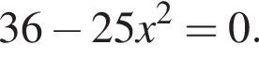

**2.**Решите неполное квадратное уравнение 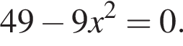

**3.**Решите неполное квадратное уравнение 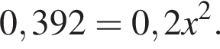

**4.**Решите неполное квадратное уравнение 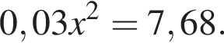

**5.**Решите неполное квадратное уравнение 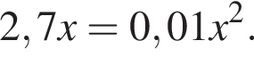

**6.**Решите неполное квадратное уравнение 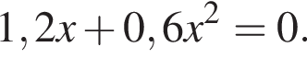

**7.**Решите неполное квадратное уравнение 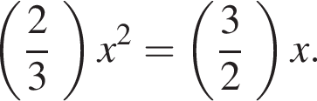

**8.**Решите неполное квадратное уравнение 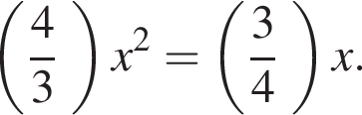

**Ответы:**

|  |  |  |  |  |  |  |  |  |
| --- | --- | --- | --- | --- | --- | --- | --- | --- |
| ***№*** | ***1*** | ***2*** | ***3*** | ***4*** | ***5*** | ***6*** | ***7*** | ***8*** |
| ***Ответ*** | левая фи­гур­ная скоб­ка минус дробь: чис­ли­тель: 6, зна­ме­на­тель: 5 конец дроби ; дробь: чис­ли­тель: 6, зна­ме­на­тель: 5 конец дроби пра­вая фи­гур­ная скоб­ка . | левая фи­гур­ная скоб­ка минус дробь: чис­ли­тель: 7, зна­ме­на­тель: 3 конец дроби ; дробь: чис­ли­тель: 7, зна­ме­на­тель: 3 конец дроби пра­вая фи­гур­ная скоб­ка . | левая фи­гур­ная скоб­ка минус 1,4; 1,4 пра­вая фи­гур­ная скоб­ка . | левая фи­гур­ная скоб­ка минус 16;16 пра­вая фи­гур­ная скоб­ка . | левая фи­гур­ная скоб­ка 0;270 пра­вая фи­гур­ная скоб­ка . | левая фи­гур­ная скоб­ка минус 2;0 пра­вая фи­гур­ная скоб­ка . | левая фи­гур­ная скоб­ка 0; дробь: чис­ли­тель: 9, зна­ме­на­тель: 4 конец дроби пра­вая фи­гур­ная скоб­ка . | левая фи­гур­ная скоб­ка 0; дробь: чис­ли­тель: 9, зна­ме­на­тель: 16 конец дроби пра­вая фи­гур­ная скоб­ка . |

***«Найдите значение выражения»***

**1.**Найдите значение выражения 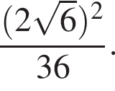

*В ответе укажите номер правильного варианта*

1) дробь: числитель: 2, знаменатель: 3 конец дроби 

2) дробь: числитель: 1, знаменатель: 3 конец дроби 

3)2

4)4

**2.**Какое из следующих выражений равно 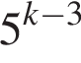?

*В ответе укажите номер правильного варианта.*

1) дробь: числитель: 5 в степени k , знаменатель: 5 в кубе конец дроби 

2)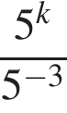

3)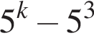

4)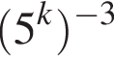

**3.**Какое из следующих выражений равно 25 умножить на 5 в степени n ?

*В ответе укажите номер правильного варианта.*

1)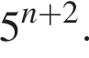

2)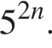

3)125 в степени левая круглая скобка n правая круглая скобка .

4)25 в степени левая круглая скобка n правая круглая скобка .

**4.**Представьте выражение 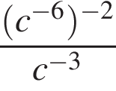в виде степени с основанием *c*.

*В ответе укажите номер правильного варианта.*

1)c в степени 9 

2)c в степени левая круглая скобка 15 правая круглая скобка 

3)c в степени левая круглая скобка минус 5 правая круглая скобка 

4)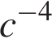

**5.**Представьте выражение 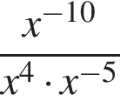в виде степени с основанием *x*.

*В ответе укажите номер правильного варианта.*

1)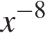

2)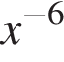

3)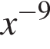

4)x в степени левая круглая скобка 10 правая круглая скобка 

**6.**Найдите значение выражения 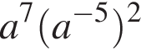при 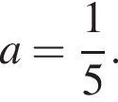

*В ответе укажите номер правильного варианта.*

1)−125

2)125

3)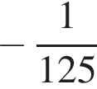

4)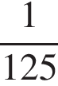

**7.**Вычислите: 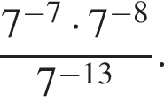

*В ответе укажите номер правильного варианта.*

1) минус 49

2)49

3)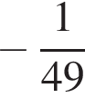

4) дробь: числитель: 1, знаменатель: 49 конец дроби 

**8.**Найдите значение выражения 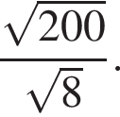

*В ответе укажите номер правильного варианта.*

1)5

2)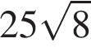

3)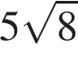

4)40

**9.**Какому из следующих выражений равна дробь 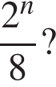

*В ответе укажите номер правильного варианта.*

1)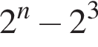

2)2 в степени левая круглая скобка дробь: числитель: n, знаменатель: 3 конец дроби правая круглая скобка 

3)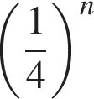

4)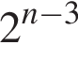

**10.**Найдите значение выражения 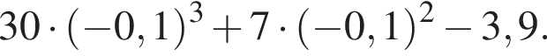

**11.**Найдите значение выражения 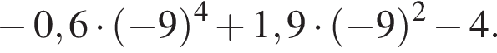

**12.**Найдите значение выражения 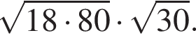

*В ответе укажите номер правильного варианта.*

1. 360

2)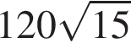

3)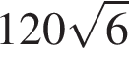

4)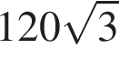

**13.**Найдите значение выражения 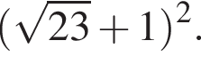

*В ответе укажите номер правильного варианта.*

1)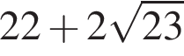

2)22

3)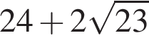

4)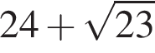

|  |  |  |  |  |  |  |  |  |  |  |  |  |  |
| --- | --- | --- | --- | --- | --- | --- | --- | --- | --- | --- | --- | --- | --- |
| ***№*** | ***1*** | ***2*** | ***3*** | ***4*** | ***5*** | ***6*** | ***7*** | ***8*** | ***9*** | ***10*** | ***11*** | ***12*** | ***13*** |
| ***Ответ*** | ***1*** | ***1*** | ***1*** | ***2*** | ***3*** | ***2*** | ***4*** | ***1*** | ***4*** | ***-3,86*** | ***-3786,7*** | ***4*** | ***3*** |

***Решите показательные уравнения***

**1.**Най­ди­те ко­рень урав­не­ния 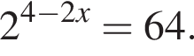

**2.**Най­ди­те ко­рень урав­не­ния 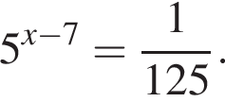

**3.**Най­ди­те ко­рень урав­не­ния 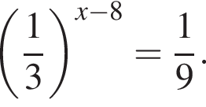

**4.**Най­ди­те ко­рень урав­не­ния 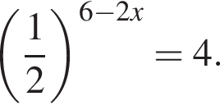

**5.**Най­ди­те ко­рень урав­не­ния 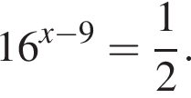

**6.**Най­ди­те ко­рень урав­не­ния 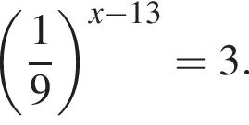

**7.**Най­ди­те ко­рень урав­не­ния: 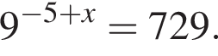

**8.**Най­ди­те ко­рень урав­не­ния: 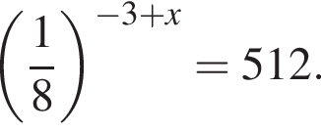

**9.**Най­ди­те ре­ше­ние урав­не­ния: 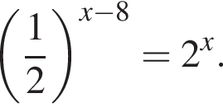

**10.**Ре­ши­те урав­не­ние 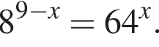

**11.**Ре­ши­те урав­не­ние 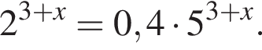

**12.**Най­ди­те ко­рень урав­не­ния 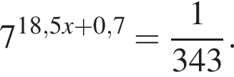

**13.**Най­ди­те ко­рень урав­не­ния 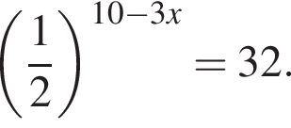

**14.**Най­ди­те ко­рень урав­не­ния 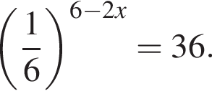

**15.**Най­ди­те ко­рень урав­не­ния 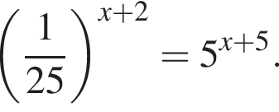

**16.**Най­ди­те ко­рень урав­не­ния 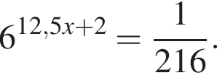

|  |  |  |  |  |  |  |  |  |  |  |  |  |  |  |  |  |
| --- | --- | --- | --- | --- | --- | --- | --- | --- | --- | --- | --- | --- | --- | --- | --- | --- |
| № | 1 | 2 | 3 | 4 | 5 | 6 | 7 | 8 | 9 | 10 | 11 | 12 | 13 | 14 | 15 | 16 |
| Ответы | -1 | 4 | 10 | 4 | 8,75 | 12,5 | 8 | 0 | 4 | 3 | -2 | -0,2 | 5 | 4 | -3 | -0,4 |

***Темы для докладов***

1. Алгебра: основные начала анализа.
2. Связь математики с другими науками.
3. Способы вычисления интегралов.
4. Определение элементарных функций.
5. История появления комплексных чисел.
6. Вычисление тригонометрических неравенств.
7. Математическая философия Аристотеля.
8. Основные тригонометрические формулы.
9. Математик Эйлер и его научные труды.
10. Определение экстремумов функций многих переменных.
11. Сущность аксиоматического метода.
12. Декарт и его математические труды.
13. Основные концепции математики.
14. Развитие логики и мышления на уроках математики.
15. Современные открытия в области математики.
16. Пределы и производные: сущность, значение, вычисление.

***Список вопросов к экзамену***

1. Натуральные числа. Целые числа. Рациональные числа. Действительное число.
2. Конечная десятичная дробь. Иррациональные числа Корень степени n>1 и его свойства. Определение, свойство степени с действительным показателем.
3. Определение комплексного числа. Действия с комплексными числами. Сопряженные комплексные числа. Изображение комплексных чисел.
4. График показательной функции, область определения и множество значений. Свойства функции.
5. Основные приемы решения показательных уравнений. Равносильность уравнений.
6. Основные приемы решения показательных неравенств. Использование свойств и графика показательной функции при решении показательных неравенств.
7. Основные приемы решения систем показательных уравнений и неравенств: подстановка, введение новой переменной.
8. Логарифм числа. Основное логарифмическое тождество. Логарифм произведения, частного, степени, переход к новому основанию
9. Понятие десятичного натурального логарифма, число е
10. Обратная функция. График логарифмической функции, область определения и множество значений.
11. Свойства функции. Основные приемы решения логарифмических уравнений. Равносильность уравнений. Область допустимых значений.
12. Основные приемы решения логарифмических неравенств. Использование свойств и графика показательной функции при решении показательных неравенств.
13. Основные приемы решения иррациональных уравнений. Равносильность уравнений.
14. Основные тригонометрические тождества. Формулы приведения.
15. Синус, косинус и тангенс суммы и разности двух углов. Синус и косинус двойного угла. Формулы половинного угла.
16. Преобразования суммы тригонометрических функций в произведение и произведения в сумму.
17. Преобразование простейших тригонометрических выражений.
18. Уравнения вида cos(x)=a, sin(x)=a, tg(x)=a.
19. Основные приемы решения тригонометрических уравнений: уравнения, сводящиеся к квадратным, однородные тригонометрические уравнения, разложение левой части на множители.
20. Область определения и множество значений тригонометрических функций. Четность, нечетность, периодичность, свойства и графики функций y=cos x, y=sin x, y=tg x.

***2 семестр***

1. Основные понятия стереометрии (точка, прямая, плоскость, пространство). Пересекающиеся, параллельные и скрещивающиеся прямые.
2. Параллельность прямой и плоскости. Параллельные плоскости. Свойства параллельных плоскостей.
3. Перпендикулярность прямой и плоскости. Признак перпендикулярности прямой и плоскости. Перпендикулярность плоскостей.
4. Расстояние от точки до плоскости. Теорема о трех перпендикулярах. Угол между прямой и плоскостью.
5. Понятие многогранника. Тетраэдр Параллелепипед. Построение сечений
6. Основные элементы призмы. Площадь боковой поверхности прямой призмы.
7. Основные элементы пирамиды. Правильная пирамида. Площадь боковой поверхности правильной пирамиды.
8. Декартовы координаты в пространстве. Формула расстояние между двумя точками. Векторы.
9. Модуль вектора. Координаты вектора. Связь между координатами векторов и координатами точек.
10. Координаты середины отрезка. Вычисление длины вектора по его координатам. Расстояние между двумя точками.
11. Угол между векторами. Скалярное произведение векторов. Вычисление углов между прямыми и плоскостями.
12. Понятие цилиндра. Площадь поверхности цилиндра.
13. Понятие конуса. Площадь поверхности конуса. Усеченный конус.
14. Сфера и шар. Понятие объема.
15. Объем прямоугольного параллелепипеда.
16. Объем цилиндра. Объем пирамиды. Объем конуса. Объем шара.
17. Понятие о пределе последовательности. Понятие о производной функции, физический смысл.
18. Правило нахождения производной степенной функции. Производные суммы, разности, произведения, частного.
19. Производные основных элементарных функций.
20. Геометрический смысл производной. Уравнение касательной к графику функции.
21. Возрастание и убывание функции. Экстремумы функции.
22. Применение производной к построению графиков функций.
23. Наибольшее и наименьшее значения функции. Ознакомление с понятием интеграла и первообразной.
24. Изучение правила вычисления первообразной и теоремы. Ньютона— Лейбница.

**3.3 Методика формирования результирующей оценки по дисциплине**

В течение семестра осуществляется текущий контроль знаний студентов. В семестре предусмотрены практические занятия, модульные контрольные работы, индивидуальные задания. Каждая работа оценивается определенным количеством баллов. За семестр проводится 3 модульных контрольных работ, за эти работы студент может набрать 60 баллов. Кроме того, за активную работу на каждом практическом занятии студент может получить 1-3 балла. За семестр студент может набрать до 100 баллов.

Результирующая оценка формируется на основе балльно-рейтинговой системы курса. Согласно «Положению о балльно-рейтинговой системе оценки успеваемости студентов ВолГУ», отметка о зачете «зачтено» выставляется автоматически, без дополнительного письменного опроса, студентам, набравшим по результатам текущего контроля в течение семестра 60 и более баллов.

Оценка индивидуальных образовательных достижений по результатам текущего контроля производится в соответствии с универсальной шкалой (таблица).

|  |  |  |
| --- | --- | --- |
| **Процент результативности (правильных ответов)** | **Качественная оценка индивидуальных образовательных достижений** | |
| **балл (отметка)** | **вербальный аналог** |
| 91-100 | 5 | отлично |
| 71-90 | 4 | хорошо |
| 60-70 | 3 | удовлетворительно |
| менее 60 | 2 | не удовлетворительно |